**УВАЖАЕМЫЕ СОБСТВЕННИКИ ЖИЛЫХ И НЕЖИЛЫХ ПОМЕЩЕНИЙ!**

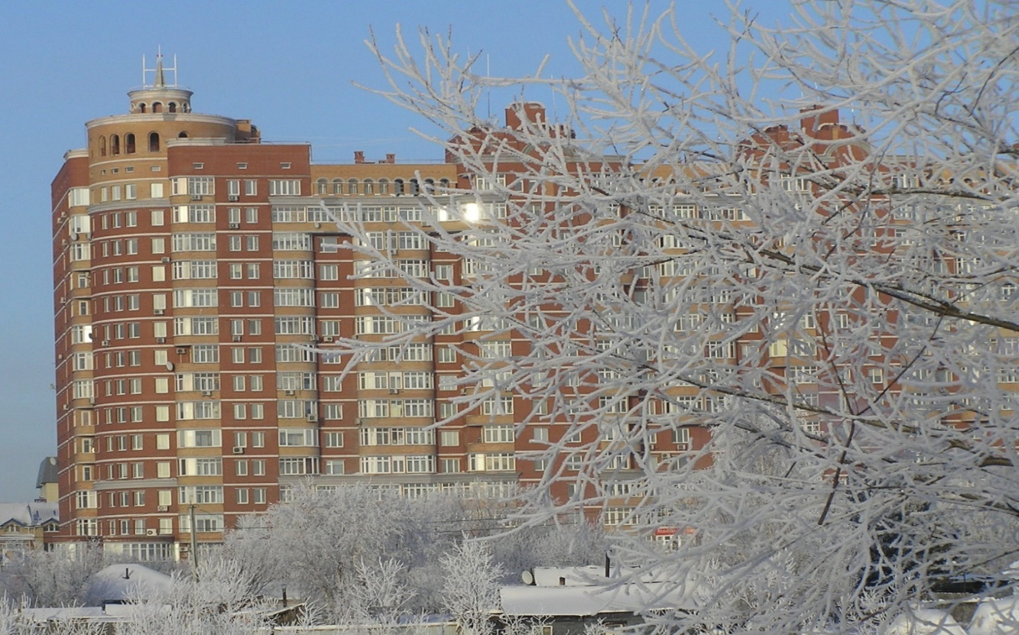

**В связи с заменой блока АВР в вводном щите ИТП 24 января с**

**11 00 до 1200 будет прекращена подача горячей и холодной воды.**

**С 12 00 до 1500 будет производиться пролив систем ХВС и ГВС. На этот период просим отключить посудомоечные и стиральные машины.**

**Администрация ТСЖ «Светлое»**